云南大学数学与与统计学院
上机实践报告

课程名称：计算机网络实验 | 年级：2013 | 上机实践成绩：
指导教师：陆正福 | 姓名：金洋
上机实践名称：基于UDP协议与Socket接口的网络通信编程实验 | 学号：20131910023
上机实践编号：No.4 | 组号： | 上机实践时间： 2015/12/27

一、实验目的
1.熟悉基于UDP协议与Socket接口的网络通信编程实验
2.熟悉教材第二章的基本概念

二、实验内容

- 掌握基于UDP协议与Socket接口的网络通信编程的流程
2. 使用Java实现基于UDP协议与Socket接口的PC网络通信编程
3. 使用Java和Android实现基于UDP协议与Socket接口的移动网络通信编程（选做）
4. 使用Python实现基于UDP协议与Socket接口的网络通信编程（选做）
（说明：3和4至少选做1项；调试所用实例可以源自书本和网络，但是应有属于自己的修改，不可以照搬照抄）

三、实验平台
个人计算机;
Oracle/Sun Java 7 SE or later version
Python 2.x or 3.x
Android 2.x，3.x， 4.x
Windows，Linux，虚拟机等不限制。

四、实验记录与实验结果分析
（注意记录实验中遇到的问题。实验报告的评分依据之一是实验记录的细致程度、实验过程的真实性、实验结果的解释和分析。如果涉及实验结果截屏，应选择白底黑字。）
- 掌握基于UDP协议与Socket接口的网络通信编程的流程
①
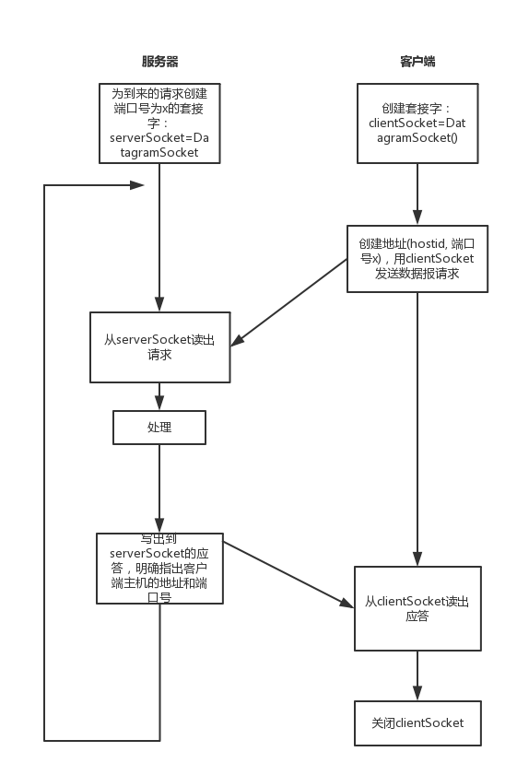
② UDPClient的流和分组示意图：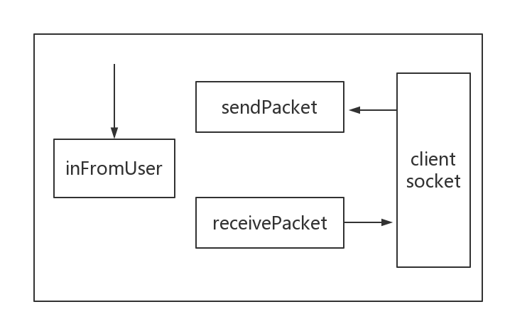
与TCP不同的是，套接字上没有加入任何流(输入或者输出)，UDP没有将字节送到连接在Socket对象上的流中，而是将单个的分组通过DatagramSocket对象进行传送;

③ UDPServer的分组示意图
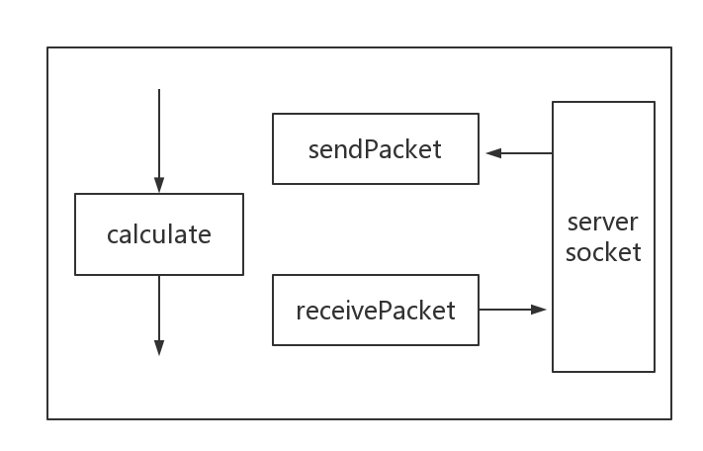

2. 使用Java实现基于UDP协议与Socket接口的PC网络通信编程
此处仍然使用实验3的“实现表达式的求值”来调试UDP协议Socket网络通信。
总体的程序框架同上课的思路，但在测试时候发现原有代码存在bug，调试之后找到原因并改正。
首先给出客户端和服务器端的程序对：
UDPClient.java
package CN4;

import java.io.*;
import java.net.*;

public class UDPClient {

public static void main(String[] args) throws Exception {
String inputInfix;//接收用户输入的中缀表达式
String result;//从服务器得到的并发送到用户标准输出的字符串

BufferedReader inFromUser=new BufferedReader(new InputStreamReader(System.in));

/*此行没有引入TCP连接，客户主机在执行这一行时没有与服务器主机进行联系，故没有任何主机的参数。相当于只为客户进程创建了一个门，但是没有在两个进程之间创建管道*/
DatagramSocket clientSocket=new DatagramSocket();

/*为了将字节发送到目的进程，需要得到进程的地址。此行调用了一个将主机名解析为ip地址的DNS查找*/
InetAddress IPAddress=InetAddress.getByName("localhost");

byte[] sendData=new byte[1024];//保存客户端发送的数据
byte[] receiveData=new byte[1024];//保存客户端接收的数据

System.out.println("请输入中缀表达式：");
/*将用户输入的一行放入到字符串inputInfix中，该行从标准输入开始，经过流inFromUser，到达字符串inputInfix中*/
inputInfix=inFromUser.readLine();
/*执行一个类型转换。得到一个字符串并重定义为一个字符数组*/
sendData=inputInfix.getBytes();

/*构造一个分组sendPacket，包含数据、数据长度、服务器IP、端口号*/
DatagramPacket sendPacket=new DatagramPacket(sendData,sendData.length,IPAddress,9999);
/*将刚刚构造好的分组通过clientSocket送入网络*/
clientSocket.send(sendPacket);

/*接收到来的分组*/
DatagramPacket receivePacket=new DatagramPacket(receiveData,receiveData.length);
clientSocket.receive(receivePacket);

/*将数据从receivePacket中抽取出来并且执行类型转换，将字符数组转换成字符串*/
result=new String(receivePacket.getData());
System.out.println("From Server 计算结果为："+result);

clientSocket.close();

}

}

UDPServer.java
package CN4;

import java.io.*;
import java.net.*;

import CN3.CalculatePostfixExpression;
import CN3.InfixToPostfix;

public class UDPServer {

public static void main(String[] args) throws Exception {

String clientSentence;//接收到的字符串
int result;//服务器运算完储存最终计算结果

/*构造一个serverSocket，所有的数据都将通过这个套接字进行传送*/
/*由于UDP无连接，不需要生成一个新的套接字来监听新的请求。若有多个客户访问此应用程序，他们将所有的分组都发送到这个serverSocket中*/
DatagramSocket serverSocket=new DatagramSocket(9999);

while (true) {
/*每一次都必须重新初始化，否则会保留上一次的值*/
byte[] sendData=new byte[1024];//保存发送的数据
byte[] receiveData=new byte[1024];//保存接收的数据

DatagramPacket receivePacket=new DatagramPacket(receiveData,receiveData.length);
serverSocket.receive(receivePacket);

/*将数据从分组中抽取出来并将数据放入到字符串中*/
clientSentence=new String(receivePacket.getData());

/*抽取客户端IP地址和端口号*/
InetAddress IPAddress=receivePacket.getAddress();
int port=receivePacket.getPort();
System.out.println("接收的文本:" +clientSentence);
System.out.println("接收的ip地址:" + IPAddress);
System.out.println("接收的端口::" + port);

/*开始进行运算*/
/*将中缀表达式转换为后缀表达式*/
InfixToPostfix ITP=new InfixToPostfix();
ITP.toPostfix(clientSentence);
/*计算后缀表达式*/
CalculatePostfixExpression CPE=new CalculatePostfixExpression();
result=CPE.calculate(ITP.getpostfixString());

/*将int型的result转换为String后再转为字符数组*/
sendData=String.valueOf(result).getBytes();
DatagramPacket sendPacket=new DatagramPacket(sendData,sendData.length,IPAddress,port);

serverSocket.send(sendPacket);

}
}

}
再讲完成表达式计算所需要的一些类和接口编写好,全部与实验3中的相同，此处不再附上代码。
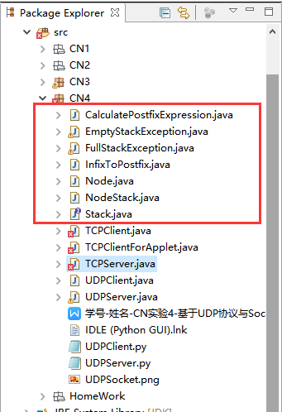
运行结果：
Client：

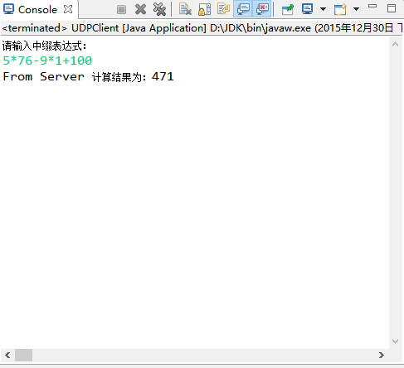
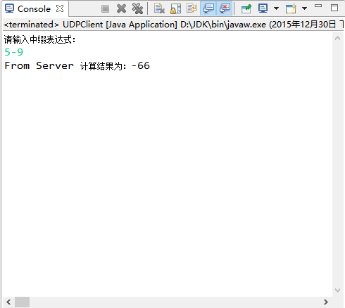
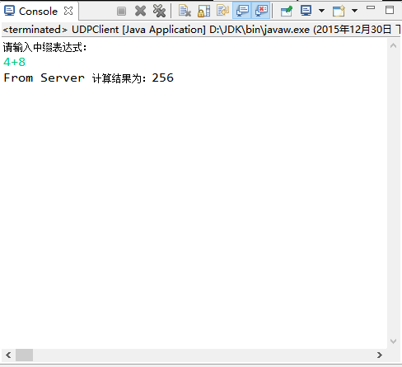
以上最后两个可以发现都没有运算正确，原因分析：
A.可以肯定的是真正做计算的那些类是没有问题，因为那些类在之前已经过大量测试，算法上也没有问题。
B.打开服务器端查看：
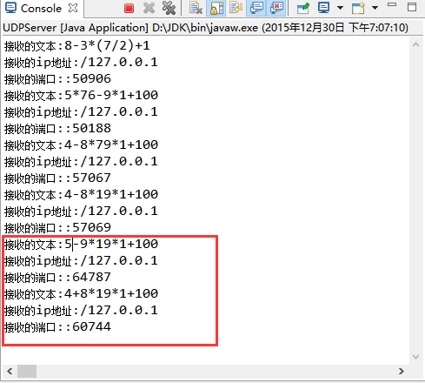
服务端接收到的不是真正传输的，似乎仍然保存了上一次的表达式。
C.客户端中sendData和receiveData每次都new初始化。且经过调试验证，调试到以下位置时
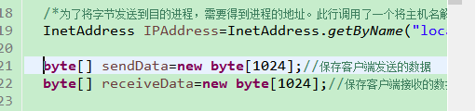
变量列表显示如下，说明问题不是在客户端UDPClient.java中
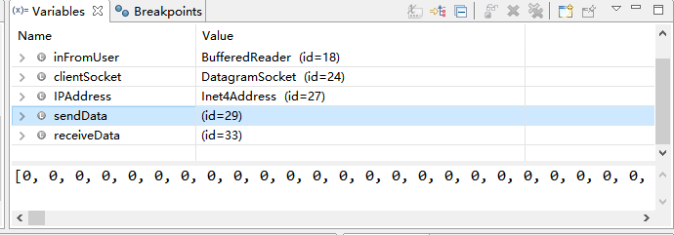
D.显然只能在服务端中，以下两句可知sendData和receiveData只被初始化一次，将其移入while循环中，问题解决
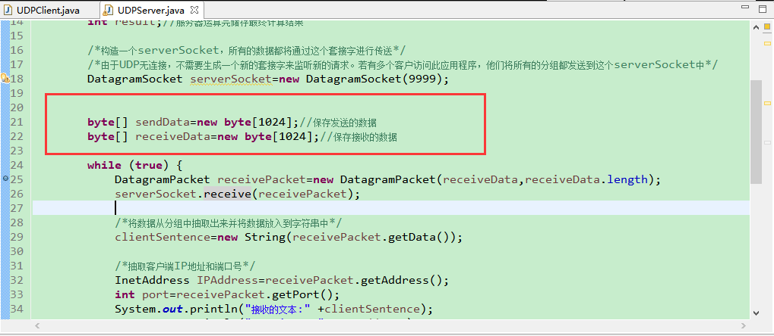
客户端运行结果：
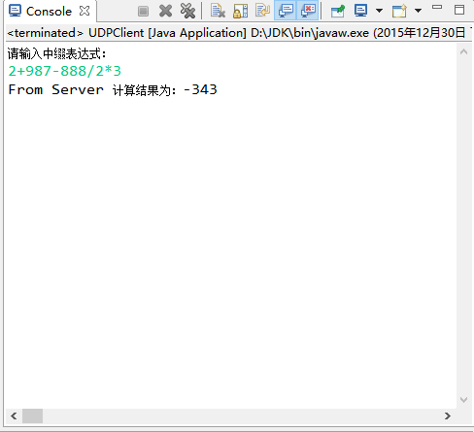
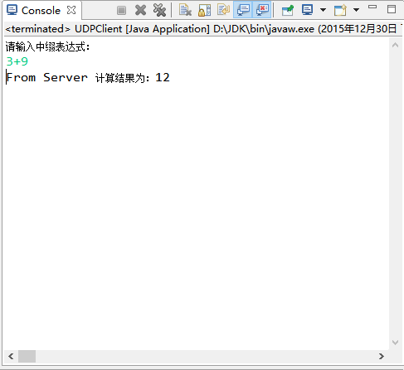
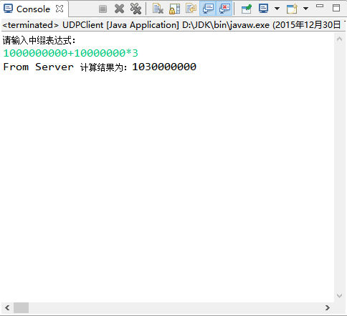
服务器端：
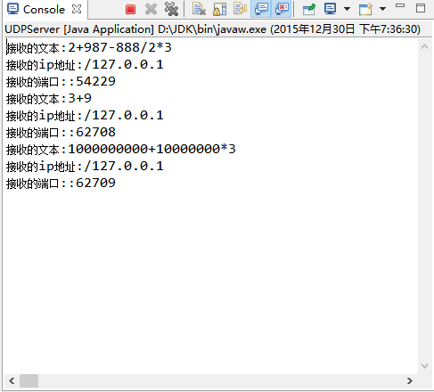

- 使用Python实现基于UDP协议与Socket接口的网络通信编程（选做）
有了上一个实验调试的成果，在Python上的编码和运行出结果都没有花太长时间。以下UDP程序实现：
客户端输入一个字符串经过UDP Socket传送给服务器端，服务器端将收到时的时间以及发来的字符串返回给客户端：
UDPClient.py
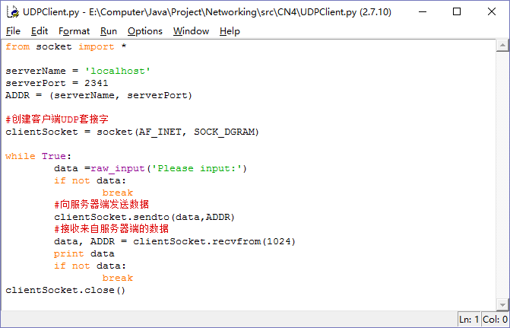
UDPServer.py

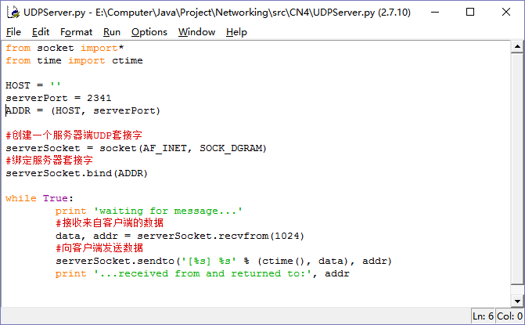
客户端运行结果：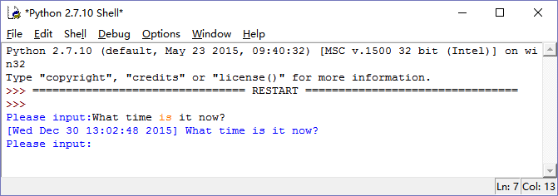

服务器端运行结果：
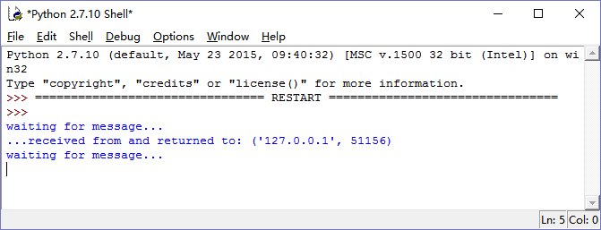

五、实验体会
（请认真填写自己的真实体会）
- 在UDP中，客户端使用了一个DatagramSocket,而TCP中的客户端使用了一个Socket。流inFromUser在UDP和TCP客户端都出现，但是与TCP不同的是，套接字上没有加入任何流(输入或者输出)，UDP没有将字节送到连接在Socket对象上的流中，而是将单个的分组通过DatagramSocket对象进行传送;

- InetAddress IPAddress=InetAddress.getByName("localhost");
为了将字节发送到目的进程，需要得到进程的地址。此行调用了一个将主机名解析为ip地址的DNS查找。客户程序的TCP版本也调用了DNS，但这个工作是隐式完成的;

3. /*将刚刚构造好的分组通过clientSocket送入网络*/
clientSocket.send(sendPacket);
UDP用了一种与TCP很不相同的方法发送一行字符。tcp简单地将该行插入到一个流中，该流与服务器之间有一个逻辑的直接连接;UDP创建了一个包含着服务器地址的分组，不建立连接直接发送数据，有关数据本身和目的服务器的信息都包含在分组中;

- 与TCP不同的是，UDP在执行时可以首先执行客户端，然后再执行服务器端。这是因为在执行客户端的时候，客户进程不会试图发起与服务器的连接；

- 形象地类比，TCP进行通信时，客户端和服务器都要建立一扇门，同时要在两扇门之间建立一条直达的管道，所有的数据通过这条管道运输，通信结束，拆除管道、关门；UDP进行通信时，客户端和服务器也都要建立一扇门，但不再建立管道，在需要传送的分组上写上分组、目的地的一些信息，就直接放到门外，让它自己寻找目的地。
由此，我们说TCP是面向连接的，UDP面向无连接。管道的存在势必能保证可靠性，故TCP是可靠的，UDP不可靠。

- 由于UDP无连接，服务端不需要生成多个新的套接字来监听新的请求。若有多个客户访问此应用程序，它们将所有的分组都发送到同一个serverSocket中。

7. 通过调试题2中的程序可知，对于服务端，无论是TCP、UDP还是其他协议下的，完成同一件任务时，一定要在新请求到来时将所有的工作变量初始化，否则由于残留上一次的工作值，会导致下一次运算的不准确。

六、参考文献
1. 主讲课英文教材 chapter 2
2. 汪晓平，俞俊，李功 著. Java网络编程[M]. 北京：清华大学出版社.2005.9；

